ПРОМЕЖУТОЧНАЯ АТТЕСТАЦИЯ
5 КЛАСС
КОНТРОЛЬНАЯ РАБОТА

Время на выполнение работы – 40 минут.
Контрольная работа состоит из 3-х частей:
1 часть – тест;
2 часть – ответы на вопросы;
3 часть – творческое задание.

Система оценивания:
1 часть – правильный ответ – 1 балл;
2 часть – краткий правильный ответ – 1 балл, развернутый аргументированный ответ – 2 балла;
3 часть – от 0 до 4 баллов:

Критерий | Содержание критерия
Передача стилевых особенностей росписи | 1 балл – переданы стилевые особенности росписи;  0 баллов – не переданы стилевые особенности росписи.
Соблюдение цветовой гаммы | 1 балл – цветовая гамма соответствует виду промысла;  0 баллов – цветовая гамма не соответствует виду промысла.
Грамотность построения композиции | 1 балл – грамотное построение композиции с учетом стилевых особенностей промысла;  0 баллов – композиция не отражает стилевые особенности промысла.
Аккуратность работы | 1 балл – работа выполнена аккуратно;  0 баллов – работа выполнена небрежно.

Максимальное количество баллов: 15.
Оценка «5» - 13-15 баллов;
Оценка «4» - 11-12 баллов;
Оценка «3» - 8-10 баллов;
Оценка «2» - 7 баллов.
При оценивании итоговой работы следует обязательно отметить достигнутые учеником успехи, а также недостатки и пути их устранения.
Систему подсчета и оценивания тестов, а также правила их выполнения необходимо обсудить с учащимися до выполнения тестовых заданий.
Контрольная работа по предмету «Изобразительное искусство» 5 класс
1 часть
1. Соедини линиями символические изображения с их значением.
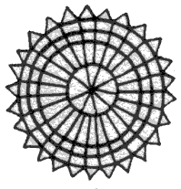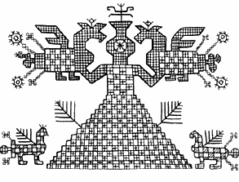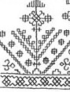
Солнце, Земля, плодородие, вода, древо жизни.
2. Для чего народный мастер украшал окружающие его предметы знаками и символами:
а) для красоты
б) для защиты
в) для удобства

3. Основной цвет в народной вышивке
а) зелёный
б) красный
в) синий

4.Выдели названия художественных промыслов, занимающихся изготовлением игрушек.
а) Хохлома.
б) Дымково.
в) Филимоново.
г) Гжель.
е) Каргополь.

5. Изделия из цветной обожженной глины
а) керамика
б) художественное стекло
в) гобелен

2 часть
- В прикладном искусстве Древней Руси часто встречаются изображения птиц. Что они символизируют? _______________________________________________________________________________________________________________________________________________________________________________________

2. Назови предметы, изображенные на картинке. Укажи материал и технику выполнения. ______________________________________________________________________________________________________________________________________________________________________________________________________
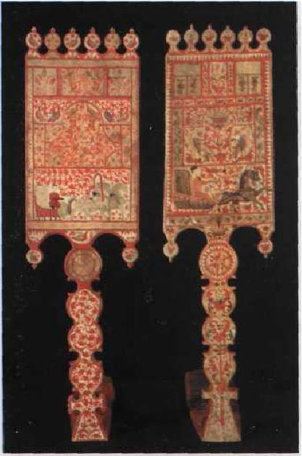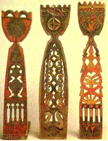
3. Когда и с какой целью люди стали себя украшать? ______________________________________________________________________________________________________________________________________________________________________________________________________

3 часть
Выполни эскиз Жостовского подноса.

Контрольная работа по предмету «Изобразительное искусство» 6 класс
1 часть
- Соедини линиями символические изображения с их значением.
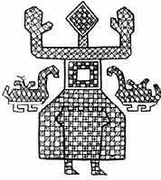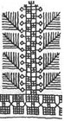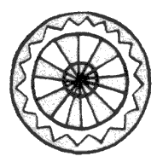
Солнце, Земля, плодородие, вода, древо жизни.
2. Образ вечной жизни в народном искусстве
а) древо жизни
б) птица
в) конь
3. Окно в избе служило:
- для входа света солнца
- для красоты
- для связи домашней жизни с внешним миром

4. Отметь названия народных промыслов, которые известны росписью по дереву.
а) Жостово.
б) Хохлома.
в) Городец.
г) Дымково.

5. Декоративное произведение из цветного стекла, рассчитанное на сквозное освещение
а) гобелен
б) витраж
в) батик
2 часть
- 1. В прикладном искусстве Древней Руси часто встречаются изображения коня. Что они символизируют? _______________________________________________________________________________________________________________________________________________________________________________________

2. Назови предметы, изображенные на картинке. Назови материал и технику выполнения. ______________________________________________________________________________________________________________________________________________________________________________________________________

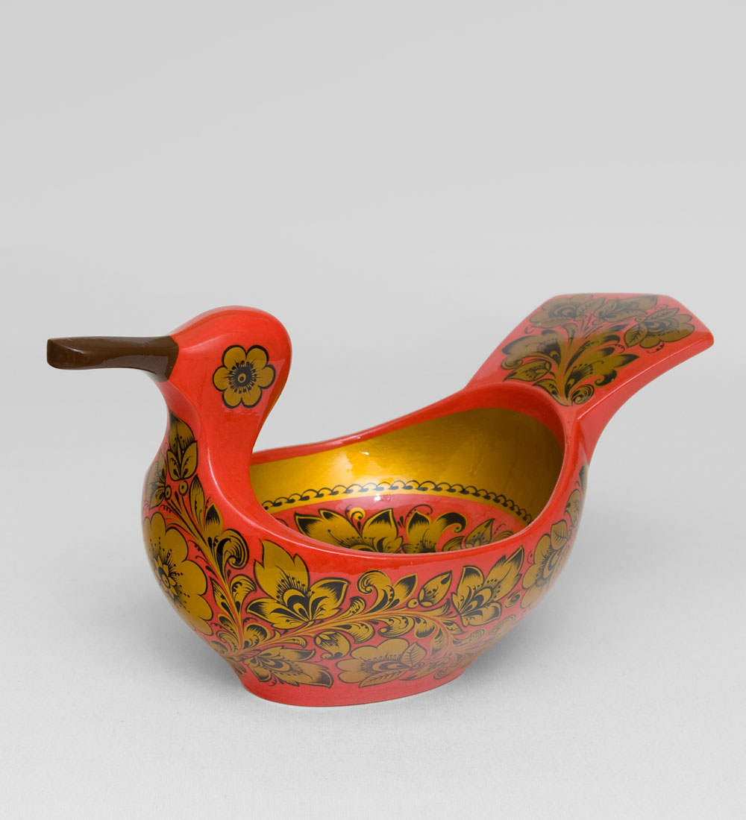
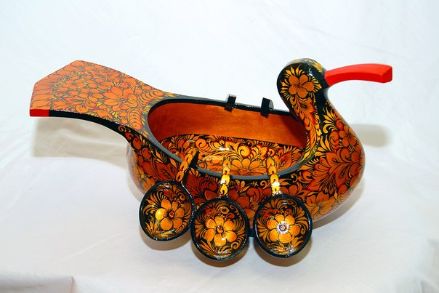
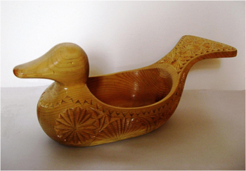

3.Как проявляются социальные признаки в одежде? Приведи примеры. ______________________________________________________________________________________________________________________________________________________________________________________________________

3 часть
Выполни эскиз Хохломской росписи.
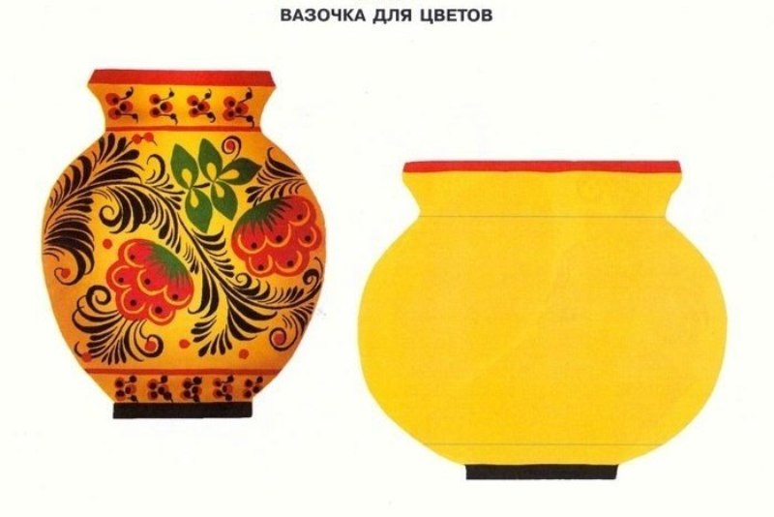
Контрольная работа по предмету «Изобразительное искусство» 7 класс
1 часть
- Соедини линиями символические изображения с их значением.
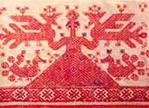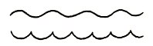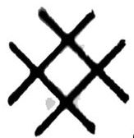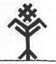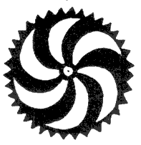
Солнце, Земля, плодородие, вода, древо жизни.
2. Образ весны в народном искусстве
а) всадник на коне
б) птица
в) конь

3. Деревянные украшения на передней части крыши
а) фронтон
б) наличники
в) причелина

4. Отметь названия народных промыслов, которые известны росписью по металлу.
а) Жостово
б) Хохлома.
в) Городец.

5. Искусство создания декоративных изделий из ниток
а) батик
б) витраж
в) гобелен
2 часть
1. В прикладном искусстве Древней Руси часто встречаются изображения древа жизни. Что они символизируют? ______________________________________________________________________________________________________________________________________________________________________________________________________
2. Назови предметы, изображенные на картинке. Укажи материал и технику выполнения. ______________________________________________________________________________________________________________________________________________________________________________________________________
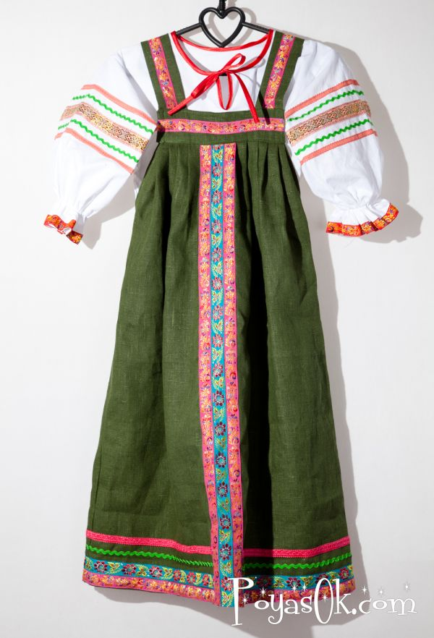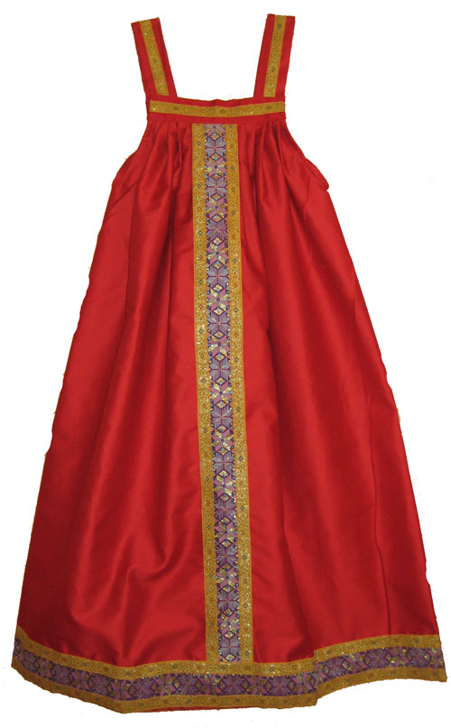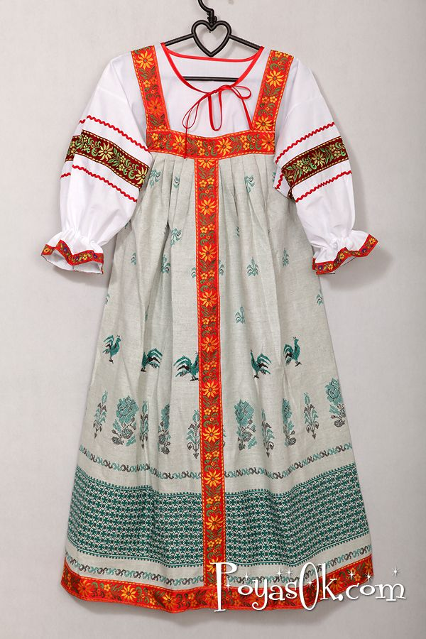
3.Что такое геральдические и негеральдические фигуры в гербе? Приведи примеры. ______________________________________________________________________________________________________________________________________________________________________________________________________

3 часть
Выполни эскиз Городецкой росписи.
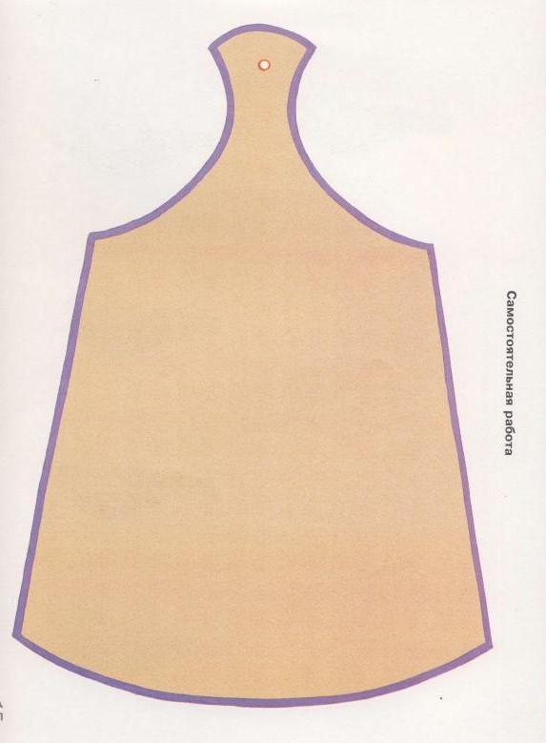

Контрольная работа по предмету «Изобразительное искусство» 8 класс
1 часть
- Соедини линиями символические изображения с их значением.
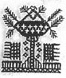
Солнце, Земля, плодородие, вода, древо жизни.
2. Образ солнца в народном искусстве
а) всадник на коне
б) птица
в) конь

3. Элементы женского народного костюма:
а) сарафан
б) рубаха
в) косоворотка
г) епанча

4. Выдели названия художественных промыслов, занимающихся изготовлением изделий из фарфора.
а) Хохлома.
б) Дымково.
в) Гжель.

5. Искусство росписи ткани
а) керамика
б) батик
в) гобелен
2 часть
1. В прикладном искусстве Древней Руси часто встречаются изображения женской фигуры. Что они символизируют? ______________________________________________________________________________________________________________________________________________________________________________________________________
2. Назови предметы, изображенные на картинке. Назови материал и технику выполнения.___________________________________________________________________________________________________________________________________________________________________________________________
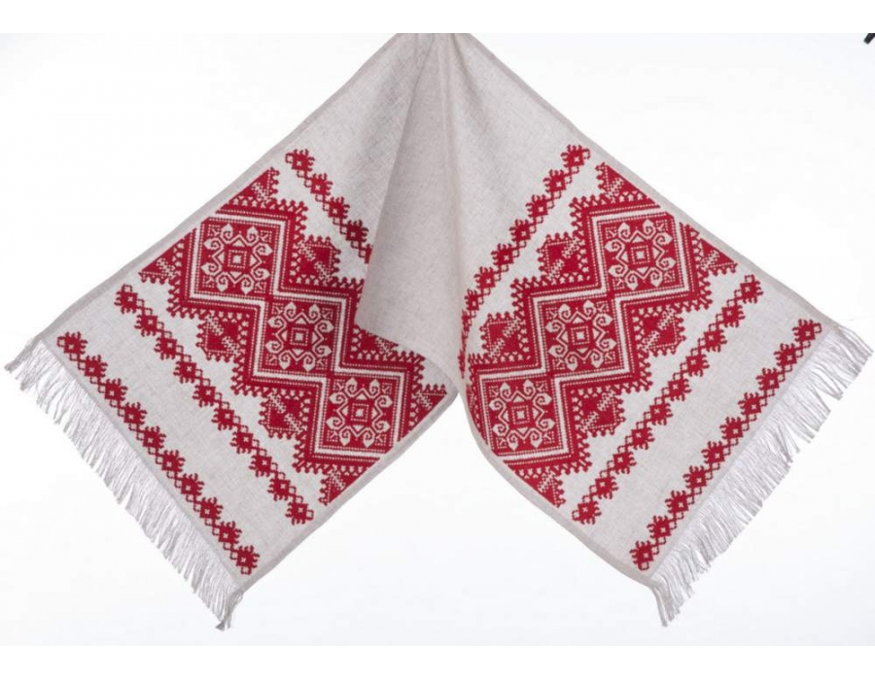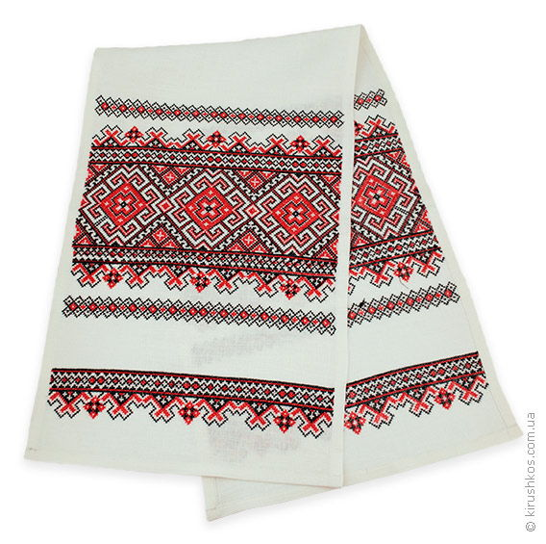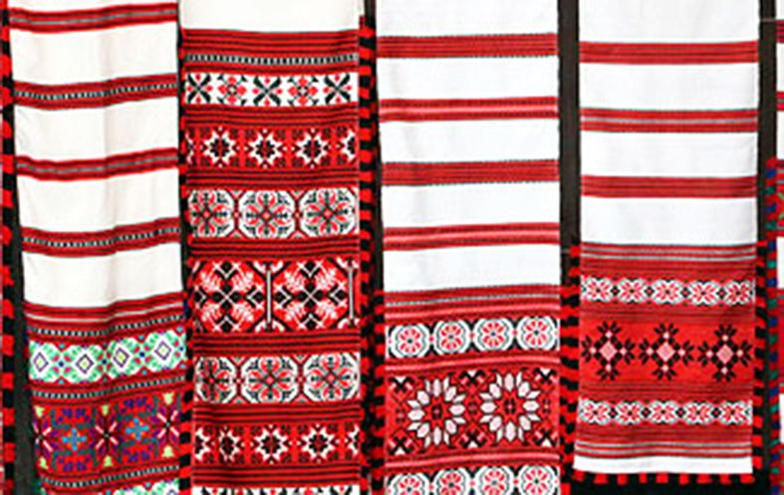

3. Какие цвета традиционно используются в геральдике? Что они символизируют?______________________________________________________________________________________________________________________________________________________________________________________________________
3 часть
Выполни эскиз росписи Гжельского фарфора.
